Рисование «Парад Победы»
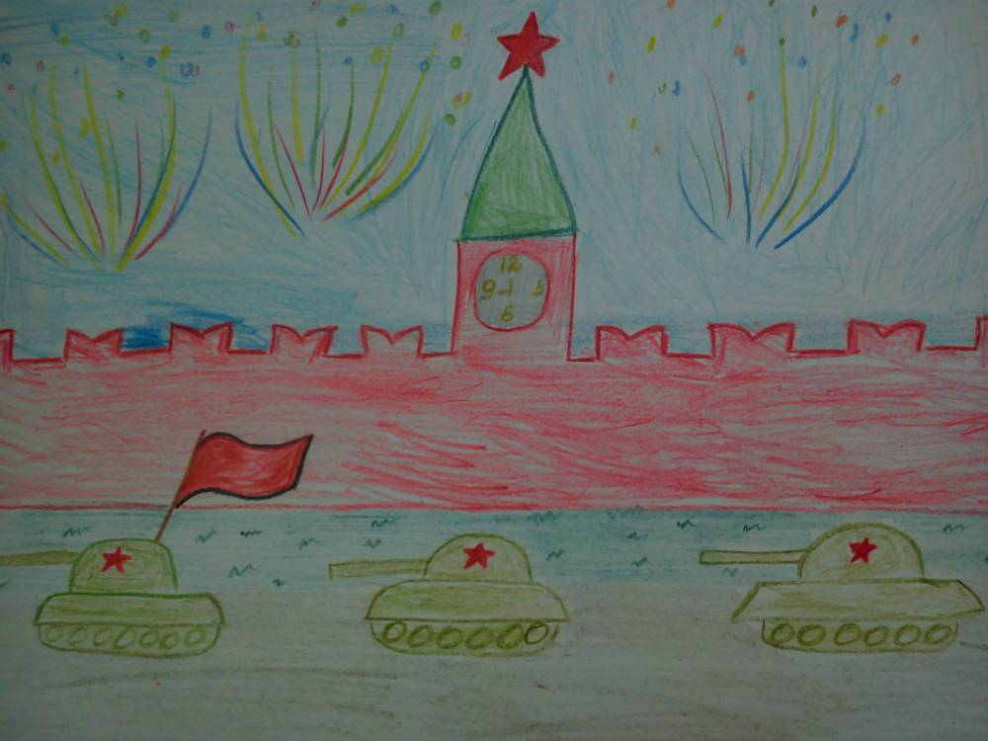
Инструкция:
- Рисуем кремлёвскую стену с «зубчиками».
- Дорисовываем Башню с часами и звездой.
- На переднем плане рисуем три танка: овал делим вдоль пополам, сверху дорисовываем кабину, к которой добавляем пушку.
- На кабинах рисуем по звезде.
- К первому слева танку дорисовываем флаг.
- Раскрашиваем карандашами (или восковыми мелками)

